**РЕЕЕСТР WINDOWS**

Microsoft определяет реестр как:

***Центральную иерархическую базу данных***, для хранения информации, необходимой для настройки системы для одного или нескольких пользователей, приложений и аппаратных устройств.

Реестр содержит информацию, на которую Windows постоянно ссылается во время работы, такую ​​как

− профили для каждого пользователя,

− приложения, установленные на компьютере, и −   типы документов, которые каждый может создавать

− настройки свойств для папок

− значки приложений,

− оборудование в системе,

− порты, которые используются и др.

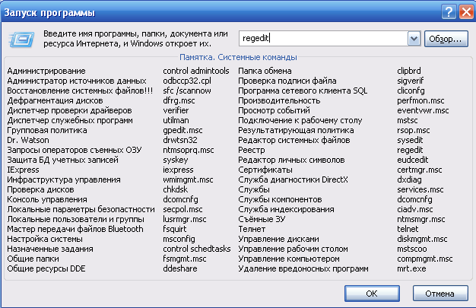

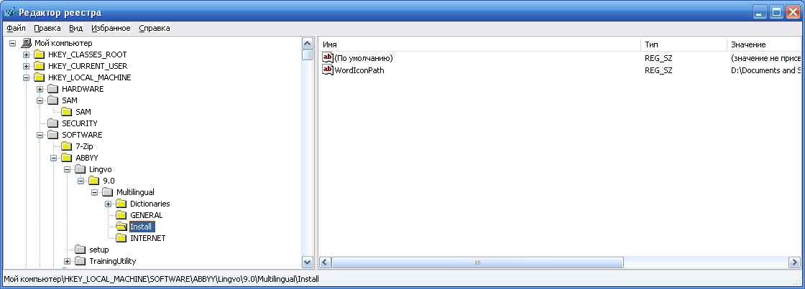

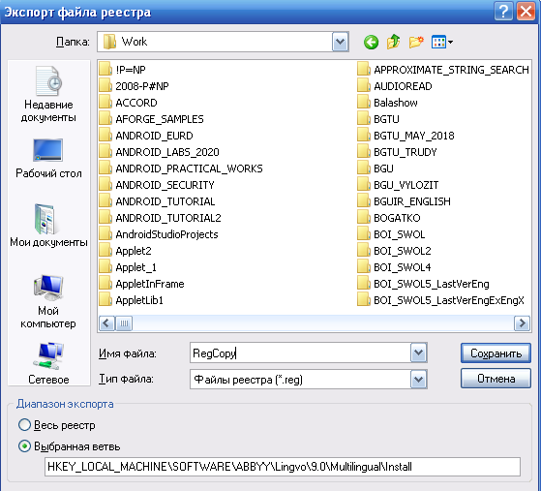

Реестр заменяет большинство текстовых INI-файлов, используемых в конфигурационных файлах Windows

**Улей реестра** - это группа ключей, подразделов и значений в реестре, которая имеет набор вспомогательных файлов, которые содержат резервные копии своих данных.

Файлы поддержки для всех ульев, кроме HKEY_CURRENT_USER, находятся в папке

**% SystemRoot% \ System32 \ Config**

Вспомогательные файлы для HKEY_CURRENT_USER

находятся в папке

**% SystemRoot% \ Profiles \ Username.**

Расширения имен файлов в этих папках указывают тип данных, которые они содержат.

В следующей таблице перечислены предопределенные ключи, которые используются системой. Максимальный размер имени ключа составляет 255 символов.

|  |  |
| --- | --- |
| predefined key | описание |
| **HKEY_CURRENT_USER** | Содержит корень информации о  конфигурации для пользователя,  который  в настоящее время вошел в систему.  Этот ключ иногда сокращенно  обозначается как «HKCU». |
| **HKEY_USERS** | Содержит все активно загруженные  профили пользователей на компьютере.  HKEY_CURRENT_USER  является подразделом HKEY_USERS.  HKEY_USERS иногда сокращенно  обозначается как «HKU». |
| **HKEY_LOCAL_MACHINE** | Содержит информацию о конфигурации, относящуюся к компьютера  Этот ключ иногда сокращенно  обозначается как «HKLM». |
| **HKEY_CLASSES_ROOT** | Является подразделом  HKEY_LOCAL_MACHINE \ Software.  Этот ключ иногда сокращенно  обозначают как «HKCR». |
| **HKEY_CURRENT_CONFIG** | Содержит информацию об  аппаратном профиле,  который используется локальным  компьютером при запуске системы |

|  |  |  |
| --- | --- | --- |
| **Name** | **Data type** | **Description** |
| **Binary Value** | **REG_BINARY** | Сырые двоичные данные.  Большая часть информации об  аппаратных компонентах хранится  в виде двоичных данных и  отображается в редакторе реестра  в шестнадцатеричном формате. |
| **DWORD Value** | **REG_DWORD** | Данные представлены числом  длиной 4 байта  (32-разрядное целое число).  Многие параметры драйверов  устройств и служб относятся к  этому типу и отображаются в  редакторе реестра в двоичном, шестнадцатеричном или десятичном формате. |
| **Expandable String Value** | **REG_EXPAND_SZ** | Строка данных переменной длины. |
| **Multi-String Value** | **REG_MULTI_SZ** | Несколько строк. Значения, которые  содержат списки или несколько  значений в форме, которую могут  прочитать люди, обычно относятся  к этому типу.  Записи разделены пробелами  , запятыми или другими знаками. |
| **String Value** | **REG_SZ** | Строка фиксированной длины |
| **Binary Value** | **REG_RESOURCE_LIST** | Последовательность вложенных  массивов, предназначенная для  хранения списка ресурсов,  который используется драйвером  аппаратного устройства или  одним из физических устройств,  которыми он управляет. Эти данные  обнаруживаются и записываются  системой в дерево  \ ResourceMap и отображаются  в редакторе реестра в  шестнадцатеричном формате. |
| **None** | **REG_NONE** | Данные без какого-либо  конкретного типа.  Эти данные записываются в  реестр системой или  приложениями и отображаются  в редакторе реестра в  шестнадцатеричном формате. |
| **Link** | **REG_LINK** | Строка Unicode, обозначающая  символическую ссылку. |
| **QWORD Value** | **REG_QWORD** | Данные представлены числом,  представляющим собой  64 битовое целое |

Перед редактированием реестра экспортируйте ключи в реестре, которые вы планируете редактировать, или создайте резервную копию всего реестра. Если возникает проблема, вы можете выполнить действия, описанные в разделе «Восстановление реестра», чтобы восстановить реестр до прежнего состояния. Для резервного копирования всего реестра используйте утилиту резервного копирования для резервного копирования состояния системы.

При доступе к реестру удаленного компьютера отображаются только два предопределенных ключа: HKEY_USERS и HKEY_LOCAL_MACHINE.

**Чтение и запись информации из реестра**

#include "stdafx.h"

#include <windows.h>

#include <iostream>

using namespace std;

#define WIN_32_LEAN_AND_MEAN

void writeToRegistry(void)

{

DWORD lRv;

HKEY hKey;

//Check if the registry exists

lRv = RegOpenKeyEx(

HKEY_CURRENT_USER,

L"Software\\OV_German",

0,

KEY_WRITE,

&hKey

);

if (lRv != ERROR_SUCCESS)

{

DWORD dwDisposition;

// Create a key if it did not exist

lRv = RegCreateKeyEx(

HKEY_CURRENT_USER,

L"Software\\OV_German", //"Use Multi-Byte Character Set" by using L

0,

NULL,

REG_OPTION_NON_VOLATILE,

KEY_ALL_ACCESS,

NULL,

&hKey,

&dwDisposition

);

DWORD dwValue = 14;

RegSetValueEx(

hKey,

L"Read more books",

0,

REG_DWORD,

reinterpret_cast<BYTE *>(&dwValue),

sizeof(dwValue)

);

RegCloseKey(hKey);

}

}

//Чтение из реестра

void readValueFromRegistry(void)

{

HKEY hKey;

//Check if the registry exists

DWORD lRv = RegOpenKeyEx(

HKEY_CURRENT_USER,

L"Software\\OV_GERMAN",

0,

KEY_READ,

&hKey

);

if (lRv == ERROR_SUCCESS)

{

DWORD BufferSize = sizeof(DWORD);

DWORD dwRet;

DWORD cbData;

DWORD cbVal = 0;

dwRet = RegQueryValueEx(

hKey,

L"Read more books",

NULL,

NULL,

(LPBYTE)&cbVal,

&cbData

);

if( dwRet == ERROR_SUCCESS )

cout<<"\nValue of OV_German is " << cbVal << endl;

else cout<<"\nRegQueryValueEx failed " << dwRet << endl;

}

else

{

cout<<"RegOpenKeyEx failed " << lRv << endl;

}

}

int main()

{

writeToRegistry();

readValueFromRegistry();

getchar();

return 0;

}

+++++++++++++++++++++++++++++++++++++++++++++++++++++++

РАБОТА С ПОВРЕЖДЕННЫМ РЕЕСТРОМ

Если компьютер запускается, но реестр поврежден, то нужно использовать функцию импорт regedit для восстановления ранее сохраненного реестра. Поэтому важно создать такую копию. Но если компьютер не запускается, то придется выполнить что-либо из следующих вариантов.

1. Перезагрузите компьютер и сразу после перезагрузки нажимайте клавишу F8, пока не появится меню расширенных вариантов загрузки.
2. Выберите пункт «Загрузка последней удачной конфигурации (с работоспособными параметрами)».
3. При выборе данного пункта, Windows должна будет заменить файлы конфигурации последними, которые приводили к успешной загрузке.
4. Перезагрузите компьютер и посмотрите, исчезла ли ошибка.

Если же этот простой метод не помог решить проблему, переходим к следующему.

Использование Live CD и файлового менеджера (проводника)

Если у вас имеется Live CD или загрузочная флешка со средствами восстановления системы (WinPE, BartPE, Live CD популярных антивирусов), то вы можете воспользоваться файловым менеджером этого диска для восстановления файлов \Windows\System32\config\system, software и других. Для этого:

1. Загрузитесь с LiveCD или флешки ([как поставить загрузку с флешки в BIOS](https://remontka.pro/zagruzka-s-fleshki/" \o "Загрузка с флешки в БИОС))
2. В файловом менеджере или проводнике (если используется LiveCD на базе Windows) откройте папку *c:\windows\system32\config* (буква диска при загрузке с внешнего накопителя может быть не C, не обращайте внимания), найдите файл, который по сообщению ОС поврежден или отсутствует (он не должен иметь расширения) и на всякий случай не удаляйте его, а переименуйте, например, в system.old, software.old и т.д.
3. Скопируйте нужный файл из *c:\windows\repair*в *c:\windows\system32\config*

По завершении, перезагрузите компьютер.

Как проделать это в командной строке

А теперь то же самое, но без использования файловых менеджеров, если вдруг у вас нет никаких LiveCD или возможности их создания. Для начала потребуется попасть в командную строку, вот какие есть варианты:

1. Попробуйте зайти в безопасный режим с поддержкой командной строки, нажимая F8 после включения компьютера (может не запуститься).
2. Используйте загрузочный диск или флешку с установкой Windows XP для входа в консоль восстановления (тоже командная строка). На экране приветствия нужно будет нажать кнопку R и выбрать систему, которую нужно восстановить.
3. Используйте загрузочную флешку Windows 7, 8 или 8.1 (или диск) — несмотря на то, что восстанавливать нам предстоит запуск Windows XP, это вариант тоже подходит. После загрузки программы установки Windows, на экране выбора языка нажмите клавиши Shift+F10 для вызова командной строки.

Следующее, что следует сделать — определить букву системного диска с Windows XP, при использовании некоторых вышеперечисленных способов для входа в командную строку, эта буква может отличаться. Для этого, вы можете последовательно воспользоваться командами:

wmic logicaldisk get caption (отображает буквы дисков)

dir c: (просматриваем структуру папок диска c, если это не тот диск, так же смотрим d и т.д.)

Теперь, для того, чтобы восстановить поврежденный файл, выполняем по порядку следующие команды (приводим сразу для всех файлов, с которыми может возникнуть проблема, вы можете выполнить это только для нужного — \Windows\System32\config\system или другого), в данном примере, системному диску соответствует буква C.

*Создание резервных копий файлов

copy c:\windows\system32\config\system c:\windows\system32\config\system.bak

copy c:\windows\system32\config\software c:\windows\system32\config\software.bak

copy c:\windows\system32\config\sam c:\windows\system32\config\sam.bak

copy c:\windows\system32\config\security c:\windows\system32\config\security.bak

copy c:\windows\system32\config\default c:\windows\system32\config\default.bak

*Удаление испорченного файла

del c:\windows\system32\config\system

del c:\windows\system32\config\software

del c:\windows\system32\config\sam

del c:\windows\system32\config\security

del c:\windows\system32\config\default

*Восстановление файла из резервной копии

copy c:\windows\repair\system c:\windows\system32\config\system

copy c:\windows\repair\software c:\windows\system32\config\software

copy c:\windows\repair\sam c:\windows\system32\config\sam

copy c:\windows\repair\security c:\windows\system32\config\security

copy c:\windows\repair\default c:\windows\system32\config\default

После этого, выйдите из командной строки (команда Exit для выхода из консоли восстановления Windows XP) и перезагрузите компьютер, в этот раз он должен запуститься нормально.